**Giới thiệu sách: Việt Nam - những thời khắc lịch sử, những sự kiện trọng đại**

**đã trải qua bao gian khổ để chống lại sự xâm lược của thực dân Pháp và đế quốc Mỹ. Ngày 2-9-1945, Chủ tịch Hồ Chí Minh thay mặt Chính phủ lâm thời long trọng đọc bản Tuyên ngôn độc lập trước toàn thể quốc dân và thế giới “*Nước Việt Nam có quyền hưởng tự do và độc lập và sự thật đã thành một nước tự do độc lập. Toàn thể dân tộc Việt Nam quyết đem tất cả tinh thần và lực lượng, tính mạng và của cải để giữ vững quyền tự do, độc lập ấy*”.**

Dưới sự lãnh đạo của Đảng Cộng sản Việt Nam và Chủ tịch Hồ Chí Minh vĩ đại, nhân dân ta ở cả ba miền Bắc – Trung – Nam đã phát huy lên tầm cao mới di sản truyền thống dân tộc và trí tuệ con người Việt Nam, chiến đấu kiên cường bất khuất, thông minh sáng tạo, lập nên kì tích vĩ đại, mãi mãi được ghi vào lịch sử dân tộc như một trong những trang chói lọi nhất và đi vào lịch sử thế giới như sự kiện có tầm quan trọng quốc tế to lớn.

Để ghi lại những sự kiện, chiến công và thành tựu to lớn đó, Nhà xuất bản Hồng Đức và tác giả Đặng Việt Thủy đã cho ra đời cuốn sách “*Việt Nam - những thời khắc lịch sử, những sự kiện trọng đại*” được xuất bản năm 2018. Trên trang bìa của cuốn sách là hình ảnh của Bác Hồ người anh hùng dân tộc Việt Nam và ngôi sao năm cánh tượng trưng cho linh hồn dân tộc và các tầng lớp nhân dân cùng đoàn kết trong đại gia đình các dân tộc Việt Nam ta.

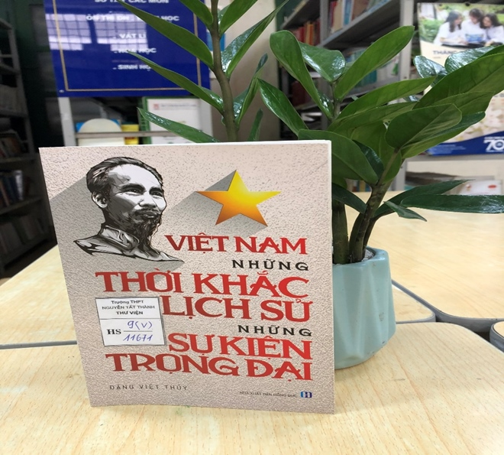

Lật từng trang sách đầu tiên, bạn đọc sẽ thấy được khí thế sôi sục của dân tộc ta qua những quyết định lịch sử trọng đại trong Cách mạng tháng Tám 1945. Đây có lẽ là một sự kiện lịch sử vô cùng trọng đại có ý nghĩa quyết định với vận mệnh của dân tộc ta. Hội nghị toàn quốc Ban chấp hành Trung ương của Đảng cộng sản Đông Dương tiến hành và ra quyết định phát động Tổng khởi nghĩa giành chính quyền trong cả nước. Nội dung văn kiện hạ lệnh Tổng khởi nghĩa đã ra đời vào đúng 23 giờ ngày 13 tháng 8 năm 1945 do Ủy ban Khởi nghĩa ban bố.

Càng đọc càng thấy được sự quyết tâm và ý chí kiên cường chiến đấu để giành lại độc lập dân tộc của nhân dân Việt Nam qua các sự kiện lịch sử như: Cách mạng tháng Tám thành công, nước Việt Nam Dân chủ Cộng hòa ra đời, Chuyện về vua Bảo Đại thoái vị, Quốc khánh 2-9-1945 được bảo vệ ra sao; Tình thế “ngàn cân treo sợi tóc” và Lời kêu gọi của Bác Hồ; Hà Nội - mùa đông năm 1946; ngày ấy trẻ già, gái trai đều một lòng đánh giặc; Vì sao Điện Biên Phủ được cả quân ta và quân Pháp chọn làm điểm quyết chiến chiến lược**.**

Chiến dịch “*Điện Biên Phủ mốc vàng thời đại*” cho thấy chiến thắng đã đập tan âm mưu quân sự cuối cùng của Pháp, buộc Pháp phải kí hiệp định Giơ-ne-vơ về kết thúc chiến tranh, lập lại hòa bình ở Đông Dương. Đúng như nhà thơ Tố Hữu nói:

“*Chín năm là một Điện Biên*

*Nên nhành hoa đỏ nên thiên sử vàng*”

Cho đến cuộc Tổng tiến công và nổi dậy mùa xuân 1975 - Trải qua ba chiến dịch Tây Nguyên, Huế - Đà Nẵng, đặc biệt chiến dịch Hồ Chí Minh lịch sử đã kết thúc 21 năm trường kì chống Mỹ; mở ra kỉ nguyên độc lập tự do, thống nhất cả nước đi lên chủ nghĩa xã hội. “*Năm tháng sẽ trôi qua nhưng thắng lợi của nhân dân ta trong sự nghiệp chống Mỹ, cứu nước mãi mãi được ghi vào lịch sử dân tộc ta như một trong những trang chói lọi nhất, một biểu tượng sáng ngời về sự toàn thắng của Chủ nghĩa anh hùng Cách mạng và trí tuệ con người*”.

Cuốn sách thực sự là một tài liệu để bạn đọc tham khảo và tìm hiểu thêm về các sự kiện lịch sử diễn ra qua từng giai đoạn từ năm 1945 đến nay. Sách được biên soạn công phu, khoa học, ngắn gọn, súc tích theo trình tự thời gian dễ theo dõi, dễ nhớ, giúp bạn đọc thêm yêu lịch sử Việt Nam và trân trọng những giá trị về độc lập tự do mà ông cha ta và các anh hùng đã hi sinh mang lại. Mời bạn đọc đón đọc.